Chương 12:
Khám phá cách xử lý file TEXT và chuỗi
--------oOo--------
Nội dung thảo luận:
- Hiển thị nội dung file text bằng đối tượng TextBox
- Lưu các thông tin trong file text
- Sử dụng kỹ thuật xử lý chuỗi để sắp xếp và mã hóa file Text
Trong chương này chúng ta học cách xử lý file text đơn giản với các thao tác như mở file, hiển thị nội dung, lưu và các thao tác khác như xử lý chuỗi trong chương trình thông qua lớp chuỗi String. Bạn có thể sắp xếp, ghép nối mã hóa hiển thị từng từ, từng dòng và toàn bộ nội dung văn bản trong file text.
Chú ý:
- Đối tượng FileSystem cung cấp các hàm như FileOpen, LineInput, PrintLine, FileClose để thao tác với tập tin. Đối tượng này nằm trong không gian tên Microsoft.VisualBasic.
- Ngoài ra một số hàm trong không gian System.IO cũng có thể dùng bổ sung.
1. Hiển thị nội dung file Text bằng đối tượng TextBox
Cách đơn giản nhất để hiển thị một file text là dùng điều khiển textbox. Để nạp nội dung file text vào textbox ta dùng 4 hàm sau: FileOpen – Mở file để dọc hay ghi, LineInput – Đọc một dòng văn bản từ file, EOF – Kiểm tra xem con trỏ đã đến cuối file chưa, FileClose – Đóng file.
1.1. Mở file Text để đọc nội dung
Bạn có thể cho phép người dùng mở file text bằng cách hiển thị hộp thoại OpenfileDialog. Sau khi người dùng đã chọn file, hộp thoại sẽ trả về đường dẫn file đầy đủ thông qua thuộc tính filename.
1.2. Hàm FileOpen
Sau khi đã có tên file, bạn có thể dùng hàm FileOpen mở file để đọc hay ghi. Cú pháp hàm FileOpen như sau:
FileOpen(filenumber, pathname, mode)
Trong đó:
- filenumber: số nguyên từ 1 đến 255
- pathname: đường dẫn hợp lệ trỏ đến file cần mở
- mode: từ khóa cho biết chế độ mở (ví dụ OpenMode.Input là mở file để đọc và OpenMode.Output là mở file để ghi)
Số nguyên filenumber dùng để kết hợp với file khi nó được mở cho mục đích đọc ghi. Bạn dùng nó để tham chiếu đến file trong quá trình xử lý. Lưu ý là các số filenumber trong hàm FileOpen, LineInput, FileClose và EOF phải trùng nhau thì khi mở file mới không gây ra lỗi.
Ví dụ:
Chương trình TextBrowser sau sẽ minh họa cách mở một file text và cho hiển thị nó lên một ô textbox.
Tìm hiểu chương trình:
Chương trình bao gồm một menu File với hai mục chọn là Open cho phép mở file rồi hiển thị nội dung file text đó vào một textbox và mục Close để đóng file.
Thiết kế giao diện:
Bạn tạo một giải pháp mới và thêm vào dự án có tên TextBrowser và thiết kế giao diện như sau:
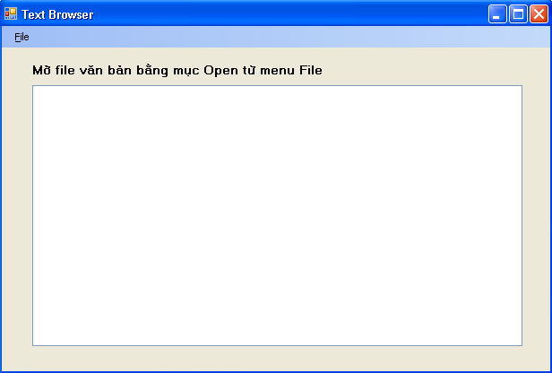
Trong đó các điều khiển có thuộc tính như sau:
- Textbox1: Enable – False, Multiline – True.
- OpenToolStripMenuItem: Enable – True
- CloseToolStripMenuItem: Enable – False
- Các điều khiển và thuộc tính khác như hình.
Viết mã:
Tạo thủ tục OpenToolStripMenuItem_Click như sau:
'Khai báo hai biến, một biến lưu toàn bộ văn bản
'một biến lưu từng dòng văn bản
Dim AllText, LineOfText As String
'Tạo bộ lọc file *.txt
OpenFileDialog1.Filter = "Text files (*.txt)| *.txt"
OpenFileDialog1.ShowDialog()
If OpenFileDialog1.FileName <> "" Then
Try
'Mở file để đọc
FileOpen(1, OpenFileDialog1.FileName, OpenMode.Input)
Do Until EOF(1)
'Đọc từng dòng đến hết
LineOfText = LineInput(1)
'Nối vào biến Alltext
AllText = AllText & LineOfText & vbCrLf
Loop
'Cập nhật nội dung textbox
Label1.Text = OpenFileDialog1.FileName
TextBox1.Text = AllText
' Loại bỏ đánh dấu chọn cho văn bản
TextBox1.Select(1, 0)
'Cho phép soạn thảo
TextBox1.Enabled = True
'Cho phép chọn mục Close trên menu
CloseToolStripMenuItem.Enabled = True
'Vô hiệu hóa mục Open trên menu
OpenToolStripMenuItem.Enabled = False
Catch ex As Exception
MsgBox("Lỗi mở file")
Finally
'Đóng file
FileClose(1)
End Try
End If
Tiếp theo tạo thủ tục CloseToolStripMenuItem_Click như sau:
Label1.Text = "Mở file văn bản bằng mục Open từ menu File"
TextBox1.Text = ""
OpenToolStripMenuItem.Enabled = True
CloseToolStripMenuItem.Enabled = False
Các bạn có thể đọc các dòng ghi chú màu xanh lá cây để biết công dụng của từng phát biểu của chương trình.
Chạy chương trình:
Các bạn ấn F5 để chạy chương trình và mở một file text bất kỳ để xem chương trình chạy.
Sử dụng lớp StreamReader để mở file Text
Ngoài các hàm mở đọc file như đã biết, chúng ta cũng có thể sử dụng lớp StreamReader của VB.NET để thực hiện chức năng tương tự. Để sử dụng lớp này ta cần đặt thêm khai báo Imports System.IO ở đầu chương trình.
Sau đây là thủ tục OpenToolStripMenuItem_Click đã được viết lại sử dụng lớp StreamReader:
Dim StreamReaderToDisPlay As StreamReader
OpenFileDialog1.Filter = "TEXT FILES (*TXT) | *.TXT"
OpenFileDialog1.ShowDialog()
If OpenFileDialog1.FileName <> "" Then
Try
StreamReaderToDisPlay = New StreamReader _
(OpenFileDialog1.FileName)
Label1.Text = OpenFileDialog1.FileName
TextBox1.Text = StreamReaderToDisPlay.ReadToEnd
TextBox1.Enabled = True
OpenToolStripMenuItem.Enabled = False
CloseToolStripMenuItem.Enabled = True
Catch ex As Exception
MsgBox("Lỗi mở file")
Finally
StreamReaderToDisPlay.Close()
End Try
End If
Bạn có thể xem toàn bộ mã chương trình trong giải pháp TextBrowser1 của phần bài tập chương 12.

2. Tạo một file text mới
Tạo file text rất hữu ích khi bạn muốn ghi ra file .log, .ini hay readme. Các bước tổng quát để ghi một file text có thể như sau:
- Nhận dl nhập từ người dùng hay do chương trình tính ra
- Gán dl cho một hay nhiều biến. Ví dụ như gán nội dung textbox1 ra một biến
- Yêu cầu nhập tên file sẽ ghi ra bằng hộp thoại SaveFileDialog
- Sử dụng đường dẫn và tên file do hộp thoại SaveFileDialog trả về và gọi hàm ghi file
- Sử dụng hàm PrintLine để lưu nội dung biến xuống file
- Đóng file khi ghi xong
Ví dụ QuickNote sau đây sẽ minh họa việc tạo file text.
Tìm hiểu chương trình:
Chương trình gồm một ô textbox để chế dộ multiline hiện scrollbars cả hai chiều (thuộc tính scrollbar – giá trị both), menu File gồm ba mục chọn Insert Date cho phép chèn ngày tháng vào đầu văn bản, mục chọn Save cho phép ghi lại nội dung ô textbox vào một file text với tên do người dùng nhập vào, mục Close đóng chương trình.
Thiết kế giao diện:
Bạn tạo một giải pháp mới và thêm vào một dự án có cùng tên là QuickNote rồi thiết kế giao diện như hình:
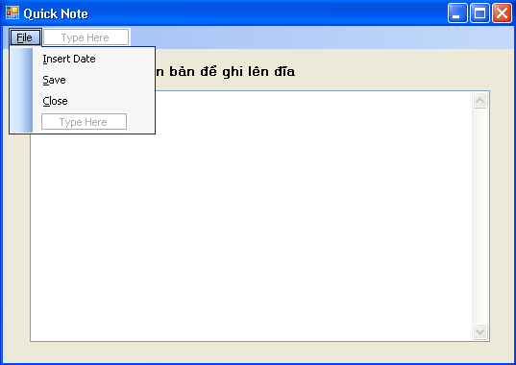
Viết mã:
Tạo thủ tục InsertDateToolStripMenuItem_Click như sau:
TextBox1.Text = DateString & vbCrLf & TextBox1.Text
TextBox1.Select(1, 0)
Tạo thủ tục SaveToolStripMenuItem_Click như sau:
SaveFileDialog1.Filter = "Text File (*.txt) | *.txt"
SaveFileDialog1.ShowDialog()
If SaveFileDialog1.FileName <> "" Then
Try
FileOpen(1, SaveFileDialog1.FileName, OpenMode.Output)
PrintLine(1, TextBox1.Text)
Catch ex As Exception
MsgBox("Lỗi khi ghi")
Finally
FileClose(1)
End Try
End If
Chạy chương trình:
Bạn hãy chạy chương trình, ghi vào textbox những đoạn văn bản tùy ý hay có thể sao chép từ một file khác, chèn thêm ngày tháng và lưu vào một file nào đó (phải nhập tên file).
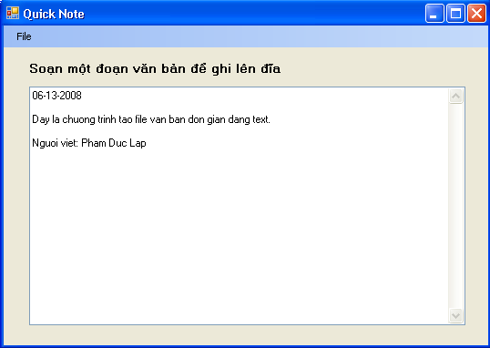

3. Xử lý chuỗi trong chương trình
Chuỗi là thông tin cần xử lý nhiều nhất trong mọi ngôn ngữ lập trình. Các thao tác xử lý sẽ học trong chương này bao gồm cắt chuỗi, nối chuỗi, tìm kiếm, sắp xếp, so sánh chuỗi,…
Việc nối chuỗi ta có toán tử & hay có thể dùng phương thức Concat của VB ví dụ:
Dim loichao as String
loichao = String.Concat(“Hello ”, “World, ”, “Hi Everyone!”)
Bạn có thể dùng các phương thức cũ như Mid, Ucase, Lcase…hay dùng các phương thức mới mà lớp String cung cấp như SubString, ToUpper, ToLower. Thường ta dùng các phương thức mới này hơn.
Bảng sau liệt kê các hàm xử lý chuỗi trong cả .NET và VB truyền thống:
.NET | VB cũ | Chức năng
ToUpper | UCase | Đổi toàn bộ chuỗi sang chữ hoa
ToLower | LCase | Đổi toàn bộ chuỗi sang chữ thường
Length | Len | Trả về chiều dài chuỗi
SubString | Mid | Cắt chuỗi con trong chuỗi cha
IndexOf | InStr | Xác định vị trí chuỗi con trong chuỗi cha
Trim | Trim | Cắt bỏ khoảng trắng trong chuỗi
Remove |  | Loại bỏ khoảng trắng ở giữa chuỗi
Insert |  | Chèn chuỗi con vào chuỗi cha
StrComp |  | So sánh chuỗi

3.1. Sắp xếp chuỗi
Các ký tự ghép lại tạo thành chuỗi. Mỗi ký tự có một mã trong bảng mã ASCII. Bảng mã này có 255 mã. Sau này trong các hệ điều hành như WinXP, NT, 2000 thì chuẩn quốc tế qui định các bảng mã ký tự khác như Unicode. Trong bảng mã này mỗi mã ký tự chiếm 2 byte chứ không phải là 1 byte như trong ASCII. Việc sắp xếp các ký tự là dựa vào mã của ký tự đó. Chữ A mã 65 sẽ đứng trước chữ B có mã 66.
3.2. Làm việc với ký tự ASCII
Để xem một ký tự có mã ASCII là bao nhiêu có thể dùng hàm Asc, ví dụ:
Dim AscCode As Short
AscCode = Asc("A")
MsgBox(AscCode)
Ngược lại bạn có thể dùng hàm Chr() để biết ký tự nào tương ứng với một mã ASCII cho trước, ví dụ:
Dim letter As Char
letter = Chr(65)
MsgBox(letter)
Để so sánh chuỗi, bạn có thể dùng các toán tử sau: <>, =, >, <, >=, <=.
Một ký tự coi là lớn hơn nếu mã ASCII của nó lớn hơn, ví dụ “A” < “B” vì mã của “A” là 65 nhỏ hơn 66 là mã của “B”.
Khi so sánh hai chuỗi, VB sẽ so sánh lần lượt các ký tự từ đầu tiên đến tiếp theo cho đến khi gặp ký tự khác nhau. Nếu không có ký tự khác nhau thì chuỗi nào dài hơn, chuỗi đó lớn hơn.
3.3. Sắp xếp chuỗi trong ô TextBox
Chương trình SortText sau đây sẽ minh họa việc sắp xếp chuỗi bằng các toán tử so sánh chuỗi trong một ô textbox. Đây là chương trình được nâng cấp từ chương trình QuickNote.
Tìm hiểu chương trình:
Chương trình SortText này có một form chính. Form này có một menu File với 4 mục chọn. Mục chọn Open cho phép mở một file text, mục chọn Sort Text cho phép sắp xếp các dòng trong textbox theo thứ tự tăng dần, mục chọn Save cho phép lưu lại những thao tác đã thực hiện, mục chọn Close để đóng file.
Thiết kế giao diện:
Giao diện nó tương tự như chương trình QuickNote nhưng có thêm các mục chọn như đã liệt kê. Giao diện như hình:
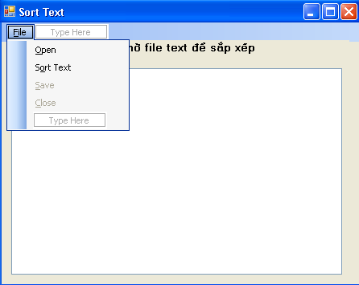
Thuộc tính enable của textbox có giá trị là True để cho phép người dùng nhập văn bản cho chương trình sắp xếp. Nghĩa là chương trình có thể sắp xếp nội dung của một file text được chỉ định hay là người dùng trực tiếp nhập liệu vào.
Viết mã:
Trước hết ta thêm vào dự án một module có tên SortModule. Module này sẽ khai báo một mảng có tên strArr chứa các dòng của văn bản và chứa một hàm Sapxep() để sắp xếp các phần tử trong mảng theo thứ tự giảm dần. Nội dung module như sau:
Public strArr() As String
Sub Sapxep(ByRef mang() As String, ByVal sophantumang As Short)
Dim tam As String
Dim i, j, trungbinh As Short
'Sắp xếp các phần tử trong mảng mang()
'Mảng sắp xếp nhị phân theo thứ tự giảm dần
trungbinh = sophantumang \ 2
Do While trungbinh > 0
For i = trungbinh To sophantumang - 1
j = i - trungbinh + 1
For j = (i - trungbinh + 1) To 1 Step -trungbinh
If mang(j) <= mang(j + trungbinh) Then Exit For
tam = mang(j)
mang(j) = mang(j + trungbinh)
mang(j + trungbinh) = tam
Next j
Next i
trungbinh = trungbinh \ 2
Loop
End Sub
Ta có thể lưu lại nội dung module này để sử dụng trong các ví dụ sau.
Tiếp theo ta tạo thủ tục OpenToolStripMenuItem_Click như sau:
Dim All, line As String
OpenFileDialog1.Filter = "TEXT FILES (*.TXT) | *.TXT"
OpenFileDialog1.ShowDialog()
If OpenFileDialog1.FileName <> "" Then
Try
FileOpen(1, OpenFileDialog1.FileName, OpenMode.Input)
Do Until EOF(1)
line = LineInput(1)
All = All & line & vbCrLf
Loop
TextBox1.Text = All
TextBox1.Select(1, 0)
TextBox1.Enabled = True
OpenToolStripMenuItem.Enabled = False
CloseToolStripMenuItem.Enabled = True
SaveToolStripMenuItem.Enabled = True
Catch ex As Exception
MsgBox("Lỗi mở File!")
Finally
FileClose(1)
End Try
End If
Thủ tục CloseToolStripMenuItem_Click như sau:
TextBox1.Text = ""
CloseToolStripMenuItem.Enabled = False
OpenToolStripMenuItem.Enabled = True
SaveToolStripMenuItem.Enabled = False
TextBox1.Enabled = False
Thủ tục SaveToolStripMenuItem_Click :
OpenFileDialog1.Filter = "TEXT FILES (*.TXT) | *.TXT"
OpenFileDialog1.ShowDialog()
If OpenFileDialog1.FileName <> "" Then
Try
FileOpen(1, OpenFileDialog1.FileName, OpenMode.Output)
PrintLine(1, TextBox1.Text)
OpenToolStripMenuItem.Enabled = True
SaveToolStripMenuItem.Enabled = False
Catch ex As Exception
MsgBox("Lỗi ghi file!")
Finally
FileClose(1)
End Try
End If
Bây giờ ta tạo thủ tục SortTextToolStripMenuItem_Click:
Dim ln, curline, letter As String
Dim i, charsInFile, lineCount As Short
'Kiểm tra số dòng trong chuỗi
lineCount = 0
charsInFile = TextBox1.Text.Length 'Lấy chiều dài chuỗi
For i = 0 To charsInFile - 1 'Đếm từng ký tự
'Lấy nội dung
letter = TextBox1.Text.Substring(i, 1)
'Nếu là ký tự xuống dòng
If letter = Chr(13) Then
lineCount += 1
i += 1 'Bỏ qua ký tự 10 (10, 13 thường đi kèm)
End If
Next i

'Tạo mảng chứa các dòng văn bản
ReDim strArr(lineCount)
curline = 1
ln = ""

'Duyệt qua ký tự trong chuỗi
For i = 0 To charsInFile - 1
letter = TextBox1.Text.Substring(i, 1)
If letter = Chr(13) Then
curline += 1
i += 1
ln = ""
Else
'Đưa nội dòng vào mảng
ln = ln & letter
strArr(curline) = ln
End If
Next i

'Sắp xếp mảng
Sapxep(strArr, lineCount)
'Hiển thị mảng đã sắp xếp trở lại TextBox
TextBox1.Text = ""
curline = 1
For i = 1 To lineCount
TextBox1.Text = TextBox1.Text & _
strArr(curline) & vbCrLf
curline += 1
Next i
Chạy chương trình:
Bạn có thể chạy chương trình, mở một file text có sẵn hay tự mình nhập vào nội dung văn bản và tiến hành lưu lại.
Bạn có thể thấy chương trình vẫn còn một lỗi nhỏ. Bạn thử tìm ra và khắc phục xem sao.
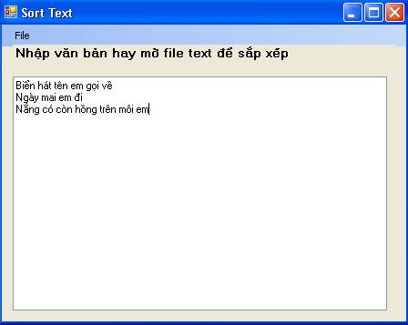
Trong module trên, với thủ tục sapxep bạn có thể dùng giải thuật sắp xếp khác nếu muốn. Các thủ tục sắp xếp hay tìm kiếm đều có thể tìm thấy trong môn cấu trúc dữ liệu và giải thuật, các bạn có thể tham khảo thêm.
Mở rộng:
Bây giờ nhằm phục vụ các bạn ôn lại các thuật toán trong môn cấu trúc dữ liệu và giải thuật phần sắp xếp, mình sẽ cài đặt các thủ tục sắp xếp khác nhau như sắp xếp chọn (SelectionSort), sắp xếp chèn trực tiếp (Insertion Sort), sắp xếp nổi bọt (Bubble Sort)…
Sắp xếp chọn:
Sắp xếp chọn trong một mảng là chạy một vòng lặp từ đầu đến cuối mảng, chọn ra phần tử nhỏ nhất tiến hành đổi vị trí hai phần tử đó (thứ k) và phần tử thứ nhất. Vòng lặp lại tiếp tục như vậy từ phần tử thứ hai trở đi.
Thủ tục SelectionSort được cài đặt trong module sortmodule như sau:
'Sap xep theo phuong phap sap xep chon
Sub SelectionSort(ByRef mang() As String, _
ByVal sophantumang As Short)
Dim i, j, k As Short
For i = 1 To sophantumang - 1
k = i
For j = i + 1 To sophantumang
If (mang(j) < mang(k)) Then k = j
Next j
doicho(mang(i), mang(k))
Next i
End Sub
Trong đó thủ tục doicho() cài đặt:
'Thu tuc doi cho hai phan tu
Sub doicho(ByRef x As String, ByRef y As String)
Dim tam As String
tam = x
x = y
y = tam
End Sub
Để thực thi thủ tục sắp xếp theo phương pháp chọn này, trong chương trình thay vì câu gọi Sapxep(strArr, lineCount) thì bạn gọi SelectionSort(strArr, lineCount) và chạy chương trình. Kết quả không có gì thay đổi.
Sắp xếp chèn trực tiếp:
Sắp xếp chèn trực tiếp dựa trên ý tưởng như sau: coi mảng đó có đoạn đầu (i-1 phần tử) đã sắp xếp. Ta chạy vòng lặp từ phần tử tiếp theo (phần tử thứ i) và chèn các phần tử tiếp theo đó vào đoạn đầu sao cho theo trật tự qui định (tăng hay giảm). Vậy nếu muốn sắp xếp một mảng thì đoạn đầu tiên sẽ gồm một phần tử duy nhất a[0] và tiến hành chèn các phần tử từ a[1].
Việc chèn tiến hành như sau: lưu a[i] vào biến x. Cho biến j chạy từ đầu mảng (từ 1) và xét xem x < a[j]. Nếu đúng thì đẩy a[j] ra sau một vị trí và giảm j đi 1. Quá trình tiếp tục khi x>=a[j] hay j = 0 và đặt x vào vị trí j+1.
Thủ tục InsertionSort() được cài đặt trong SortModule như sau:
'Sap xep theo phuong phap chen truc tiep
Sub InsertionSort(ByRef mang() As String, _
ByVal sophantumang As Short)
Dim i, j As Short
Dim tam As String
For i = 1 To sophantumang
tam = mang(i)
j = i - 1
Do While ((tam < mang(j)) And (j > 0))
mang(j + 1) = mang(j)
j -= 1
Loop
mang(j + 1) = tam
Next
End Sub
Lúc này cũng tương tự như cách gọi trên, bạn gọi thủ tục này thay cho lời gọi thủ tục sắp xếp SelectionSort.Và kết quả không có gì thay đổi.
Sắp xếp nổi bọt:
Sắp xếp nổi bọt là sắp xếp bằng cách đi từ trái qua phải, nếu thấy hai phần tử liền kề nhau không đúng trật tự thì đổi chỗ. Quá trình đó cứ lặp đi lặp lại như vậy cho đến khi thu được dãy có trật tự tăng hay giảm theo ý muốn.
Thủ tục BubbleSort() được cài đặt trong SortModule như sau:
'Sap xep theo phuong phap noi bot
Sub BubbleSort(ByRef mang() As String, _
ByVal sophantumang As Short)
Dim i, j As Short
i = sophantumang
Do While i > 0
For j = 1 To i - 1
If mang(j) > mang(j + 1) Then
doicho(mang(j), mang(j + 1))
End If
Next j
i -= 1
Loop
End Sub
Thủ tục đổi chỗ đã được khai báo trong module và trình bày trong phần trên. Bạn cũng thay lời gọi InsertiontSort bằng lời gọi thủ tục BubbleSort và xem kết quả có gì thay đổi không.
Sắp xếp nhanh QuickSort:

Sắp xếp trộn MergeSort:

4. Bảo vệ nội dung văn bản bằng cách mã hóa
Bây giờ chúng ta thử mã hóa những gì có trong ô textbox để chỉ mình bạn là người có thể đọc được. Ta dùng một giải thuật mã hóa làm xáo trộn văn bản và một thuật toán giải mã để đưa văn bản trở về trạng thái ban đầu.
4.1. Mã hóa tài liệu bằng cách thay đổi mã ASCII của các ký tự
Bây giờ chúng ta tạo chương trình mã hóa và tiến hành giải mã một file văn bản. Ta làm ví dụ EncriptionText.
4.2. Chương trình EncriptionText
Tìm hiểu chương trình:
Chương trình gồm một ô textbox để hiển thị nội dung văn bản. Một menu File với các mục chọn: Open Encription File dùng để mở các file đã mã hóa; Encript File dùng để mã hóa nội dung văn bản có trong ô textbox; Decription File giải mã nội dung văn bản đã bị mã hóa; Save Encription lưu lại nội dung văn bản đã mã hóa vào một file; Close để đóng file và đưa ô textbox về trạng thái trắng.
Thiết kế giao diện:
Giao diện thiết kế như hình:
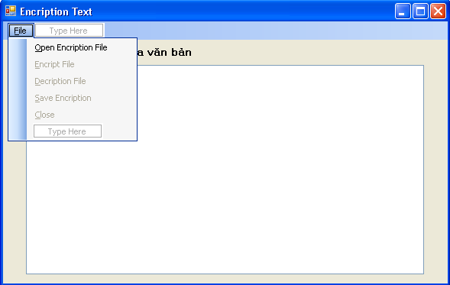
Các bạn tạo các điều khiển như hình và kéo các điều khiển khác gồm OpenFileDialog1 để mở file, MenuStrip1, SaveFileDialog1 để lưu file.
Các thuộc tính thay đổi như sau:
- Open Encription File: name là mnuOpenEncriptionFile
- Encript File: name là mnuEncriptionFile
- Decription File: name là mnuDecription
- Save Encription: name là mnuSaveEncription
- &Close: name là mnuClose
- TextBox: name là txtDocument
Viết mã:
Tạo thủ tục mở file:
Private Sub mnuOpenEncriptionFile_Click(ByVal sender As Object, _
ByVal e As System.EventArgs) Handles mnuOpenEncriptionFile.Click
Dim all, line As String
OpenFileDialog1.Filter = "TEXT FILES (*.TXT) | *.TXT"
OpenFileDialog1.ShowDialog()
If OpenFileDialog1.FileName <> "" Then
Try
FileOpen(1, OpenFileDialog1.FileName, OpenMode.Input)
Do Until EOF(1)
line = LineInput(1)
all = all & line
Loop
txtDocument.Text = all
mnuClose.Enabled = True
mnuDecription.Enabled = True
mnuOpenEncriptionFile.Enabled = False
Catch ex As Exception
MsgBox("Lỗi mở File!")
Finally
FileClose(1)
End Try
End If
End Sub
Thủ tục lưu file:
Private Sub mnuSaveEncription_Click(ByVal sender As Object, _
ByVal e As System.EventArgs) Handles mnuSaveEncription.Click
SaveFileDialog1.Filter = "TEXT FILES (*.TXT) | *.TXT"
SaveFileDialog1.ShowDialog()
If SaveFileDialog1.FileName <> "" Then
Try
FileOpen(1, SaveFileDialog1.FileName, OpenMode.Output)
PrintLine(1, txtDocument.Text)
Catch ex As Exception
MsgBox("Lỗi mở file!")
Finally
FileClose(1)
End Try
mnuClose.Enabled = True
mnuSaveEncription.Enabled = False
End If
End Sub
Thủ tục đóng file:
Private Sub mnuClose_Click(ByVal sender As Object, _
ByVal e As System.EventArgs) Handles mnuClose.Click
txtDocument.Text = ""
mnuOpenEncriptionFile.Enabled = True
mnuClose.Enabled = False
mnuDecription.Enabled = False
mnuEncriptionFile.Enabled = False
mnuSaveEncription.Enabled = False
End Sub
Thủ tục mã hóa:
Private Sub mnuEncriptionFile_Click(ByVal sender As Object, _
ByVal e As System.EventArgs) Handles mnuEncriptionFile.Click
Dim Encript As String = ""
Dim letter As Char
Dim i, charsInFile As Short

charsInFile = txtDocument.Text.Length
For i = 0 To charsInFile - 1
letter = txtDocument.Text.Substring(i, 1)
Encript = Encript & Chr(Asc(letter) + 1)
Next

txtDocument.Text = Encript
mnuClose.Enabled = True
mnuSaveEncription.Enabled = True
mnuDecription.Enabled = True
End Sub
Trong thủ tục trên ta mã hóa bằng cách tăng mã của ký tự trong bảng mã ASCII lên một bằng dòng lệnh:
Encript = Encript & Chr(Asc(letter) + 1)
Thủ tục giải mã:
Private Sub mnuDecription_Click(ByVal sender As Object, _
ByVal e As System.EventArgs) Handles mnuDecription.Click
Dim i, charsInFile As Short
Dim letter As Char
Dim Decript As String = ""

charsInFile = txtDocument.Text.Length
For i = 0 To charsInFile - 1
letter = txtDocument.Text.Substring(i, 1)
Decript = Decript & Chr(Asc(letter) - 1)
Next

txtDocument.Text = Decript
mnuClose.Enabled = True
mnuSaveEncription.Enabled = False
mnuEncriptionFile.Enabled = True
mnuDecription.Enabled = True
End Sub
Việc giải mã là tiến hành trừ mã của ký tự trong bảng mã ASCII đi 1 với dòng mã:
Decript = Decript & Chr(Asc(letter) - 1)
Chạy chương trình:
Bạn ấn F5 chạy chương trình và có thể mở file văn bản hay gõ nội dung vào textbox để mã hóa và giải mã. Điều này thật thú vị.
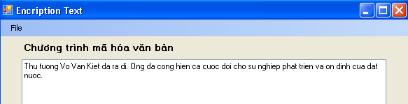
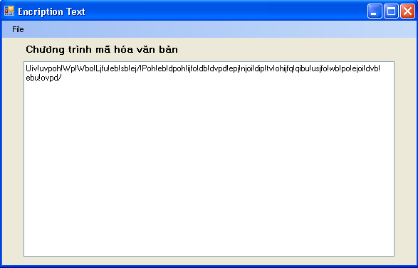

5. Sử dụng toán tử XOR trong mã hóa
Với cách mã hóa trên đây có rất nhiều hạn chế. Hạn chế đầu tiên đó là mã ASCII chỉ giới hạn từ 0-255, nếu cộng ra ngoài khoảng này thì chương tình sẽ gặp lỗi ngay.
Cách khắc phục là ta dùng toán tử XOR, khi XOR một số với một giá trị nào đó hai lần thì bạn sẽ nhận lại chính số đó.
Chúng ta hãy làm rõ điều này thông qua ví dụ XorEccriptionTextFile:
Tìm hiểu chương trình:
Chương trình có một textbox cho phép hiển thị cũng như nhập liệu văn bản; một menu File với ba mục chọn là Open Encription File cho phép mở file đã mã hóa. Khi mở file này chương trình sẽ yêu cầu người dùng nhập chính xác khóa đã dùng để mã hóa khi mã hóa.
Mục chọn thứ hai là Save Encription File. Mục này cho phép người dùng mã hóa nội dung văn bản gõ vào trong ô textbox. Chương trình sẽ đưa ra thông báo yêu cầu người dùng nhập vào một khóa dùng để mã hóa. Người dùng cần nhớ chính xác từ khóa này để giải mã file sau này.
Mục chọn Close sẽ đưa textbox về dạng trắng và hiện mục Open Encription File lên cho người dùng mở file, hoặc gõ văn bản vào ô textbox để làm sáng mục chọn Save.
Thiết kế giao diện:
Giao diện của chương trình như hình:
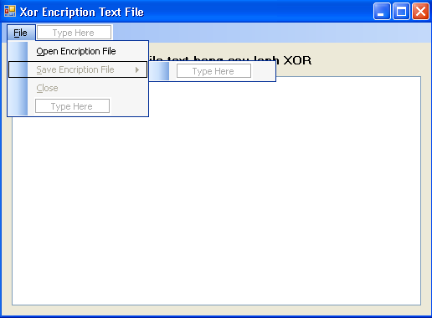
Bạn tạo giải pháp và thêm vào dự án cùng tên rồi thiết kế giao diện như hình.
Viết mã:
Tạo thủ tục mnuSaveEncriptionFile_Click mã hóa văn bản và lưu vào file:
Private Sub mnuSaveEncriptionFile_Click(ByVal sender As Object, _
ByVal e As System.EventArgs) Handles mnuSaveEncriptionFile.Click
Dim letter As Char
Dim key As String
Dim i, charsInFile, code As Short

SaveFileDialog1.Filter = "TEXT FILES (*.TXT) | *.TXT"
SaveFileDialog1.ShowDialog()
If SaveFileDialog1.FileName <> "" Then
key = InputBox("Nhap khoa ma hoa:")
If key = "" Then Exit Sub

code = CShort(key)
charsInFile = txtDocument.Text.Length
FileOpen(1, SaveFileDialog1.FileName, OpenMode.Output)
For i = 0 To charsInFile - 1
letter = txtDocument.Text.Substring(i, 1)
Print(1, Asc(letter) Xor code)
Next
FileClose(1)
mnuClose.Enabled = True
End If
End Sub
Trước hết, chương trình sẽ yêu cầu nhập vào một khóa bằng phát biểu:
key = InputBox("Nhap khoa ma hoa:")
Sau đó nó tiến hành XOR mã ASCII của ký tự với khóa và ghi vào file bằng phát biểu:
Print(1, Asc(letter) Xor code)
Thủ tục mnuOpenEncriptionFile_Click giải mã:
Private Sub mnuOpenEncriptionFile_Click(ByVal sender As Object, _
ByVal e As System.EventArgs) Handles mnuOpenEncriptionFile.Click
Dim ch As Char
Dim key As String
Dim code, number As Short
Dim DeEncript As String = ""

OpenFileDialog1.Filter = "TEXT FILE (*.TXT) | *.TXT"
OpenFileDialog1.ShowDialog()
If OpenFileDialog1.FileName <> "" Then
Try
key = InputBox("Nhap dung khoa da ma hoa:")
If key = "" Then Exit Sub
code = CShort(key)
FileOpen(1, OpenFileDialog1.FileName, OpenMode.Input)
Do Until EOF(1)
Input(1, number)
ch = Chr(number Xor code)
DeEncript = DeEncript & ch
Loop
txtDocument.Text = DeEncript

txtDocument.Enabled = True
mnuClose.Enabled = True
mnuOpenEncriptionFile.Enabled = False
Catch ex As Exception
MsgBox("Loi mo File!")
Finally
FileClose(1)
End Try
End If
End Sub
Thủ tục này cũng tương tự. Trước hết yêu cầu nhập vào khóa đã dùng để mã hóa và sau đó tiến hành giải mã bằng cách XOR lại một lần nữa để thu được mã ASCII ban đầu và chuyển trở lại ký tự bằng hàm Chr:
ch = Chr(number Xor code)
Vậy là chương trình đã hoàn thành.
Chạy chương trình:
Bạn chạy chương trình, nhập vào textbox một đoạn văn bản bất kỳ:
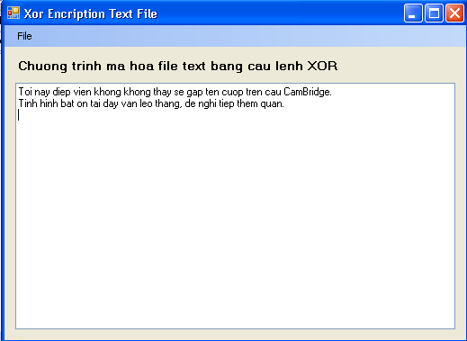
Tiến hành mã hóa và lưu lại vào file có tên mahoa.txt với từ khóa là 123. File đó sẽ có nội dung như sau:
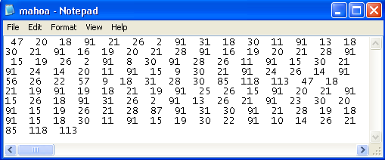
Bây giờ bạn đóng lại bằng cách chọn mục Close và mở lại file trên xem sao.
6. Tổng kết chương
Bạn có thể làm lại các bài tập đã thực hiện trong chương này.

